Dein Freiwilligendienst – bei uns!
Die SG Stormarn Barsbüttel e.V. (SG StoBa) bietet in Zusammenarbeit mit der Erich Kästner Gemeinschaftsschule (EKG) Barsbüttel ab 1. September 2019 eine Freiwilligendienststelle an. Dein Aufgabengebiet ist vielseitig und ermöglicht dir einen Einblick in die Vereinsarbeit und Schule aus einem neuen Blickwinkel.
Du wirst vorrangig in der Unterstützung unserer Trainer im Verein sowie in der Unterstützung des vormittäglichen Unterrichts in der Schule eingesetzt. Wir legen dabei besonders auf dein schwimmsportliches Interesse Wert. Hinzu kommen Seminartage und andere Fortbildungsmöglichkeiten bei der Sportjugend Schleswig-Holstein, dem Träger des Freiwilligendienstes.

Diese Qualifikationen solltest du mitbringen…
- Spaß am Umgang mit Kleinkindern, Kindern und Jugendlichen im sportlichen und nichtsportlichen Bereich
- Vorkenntnisse im Bereich sportlichen Trainings in einem Verein, möglichst im Bereich Schwimmen
- selbstständiges, eigenverantwortliches Arbeiten
- schnelle Auffassungsgabe und Einfühlungsvermögen
- Offenheit und Kommunikationsfreude
- Kenntnisse im Umgang mit dem PC sowie dem Internet
- Bereitschaft, nach Absprache auch am Wochenende zu arbeiten
- Bereitschaft, Kurse zur „Rettungsfähigkeit aus dem Wasser“ und der „1. Hilfe“ zu absolvieren
- möglichst Inhaber eines Riegenführer-/Sportassistentenscheins
- möglichst Kenntnisse des allgemeinen Sport- und Verwaltungsbetriebs eines Vereins

Dies und noch mehr bieten wir dir…
- eine freundliche, aufgeschlossene Arbeitsatmosphäre in einem kleinen, überschaubaren und familiären Verein
- umfassende Betreuung fachlicher und überfachlicher Art durch mehrere kompetente Ansprechpartner
- überdurchschnittliches Management im Bereich ehrenamtlicher Arbeit • flexible Urlaubsplanung
Seite 1/2

SG Stormarn Barsbüttel e.V. T +49 040 71662501 Vertretungsberechtigter Vorstand:
Postfach 80 08 22 info@sg-stoba.de Andreas Bockhold (1. Vorsitzender)
21008 Hamburg www.sg-stoba.de Kim Depmeyer

Registergericht: Bankverbindung
Amtsgericht Lübeck Sparkasse Holstein
Registernummer VR 3807 HL IBAN DE10 2135 2240 0179 1136 75
Steuernummer 30/299/81487 BIC NOLADE21HOL
Du fühlst dich angesprochen und hast Interesse, in einem Verein, der erst 2014 gegründet wurde, einen Einblick in die Abläufe im Vereinsalltag zu erhalten?
Dann schaue auf unsere Homepage oder wende dich an uns!
SG Stormarn Barsbüttel e.V.
Postfach 80 08 22 21008 Hamburg
+49/40/6077428-00 info@sg-stoba.de www.sg-stoba.de/verein/fwd-im-sport/
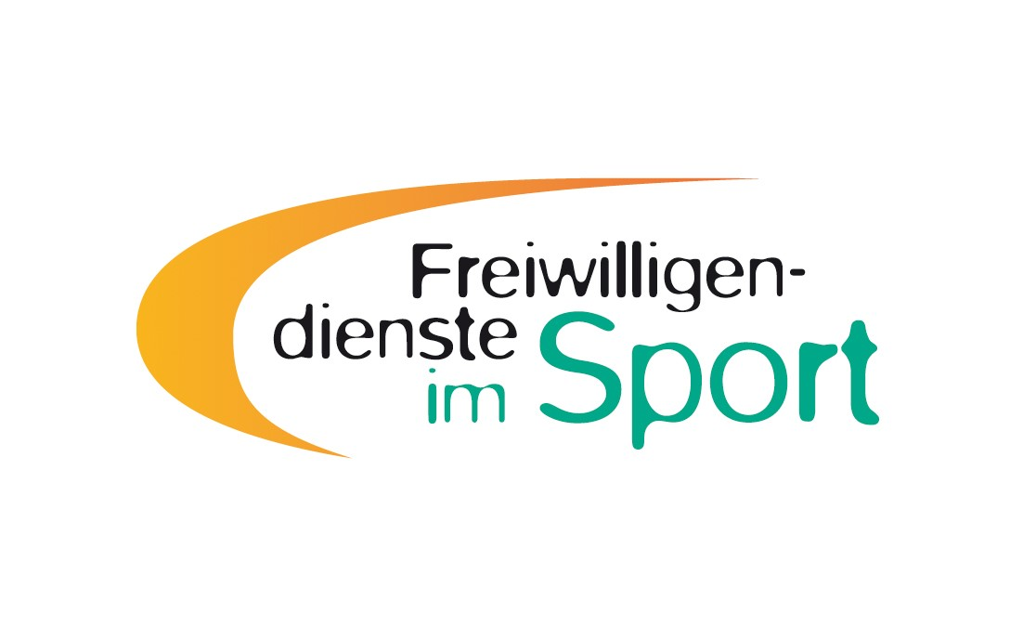
Seite 2/2

